Российская Федерация, Нижегородская область, городской округ город Кулебаки, г. Кулебаки, переулок 1-ый Зеленый, земельный участок 12А, площадью 1108 кв.м.

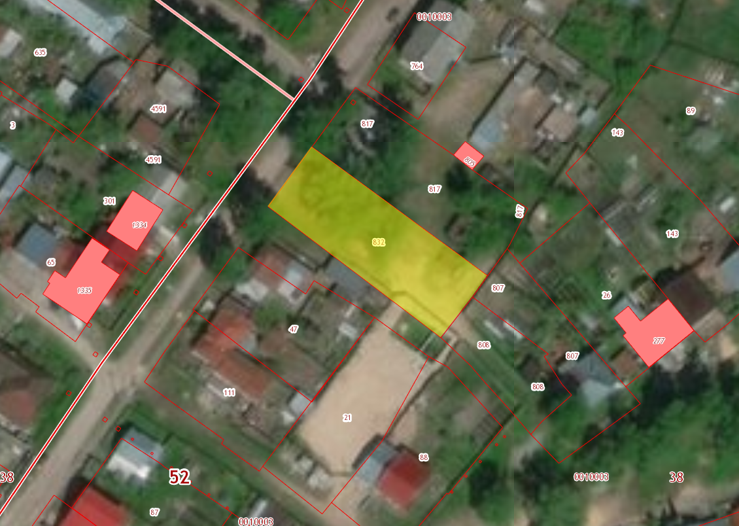
Российская Федерация, Нижегородская область, городской округ город Кулебаки, с. Ломовка, ул. Цветочная, земельный участок 5 площадью 1033 кв.м
